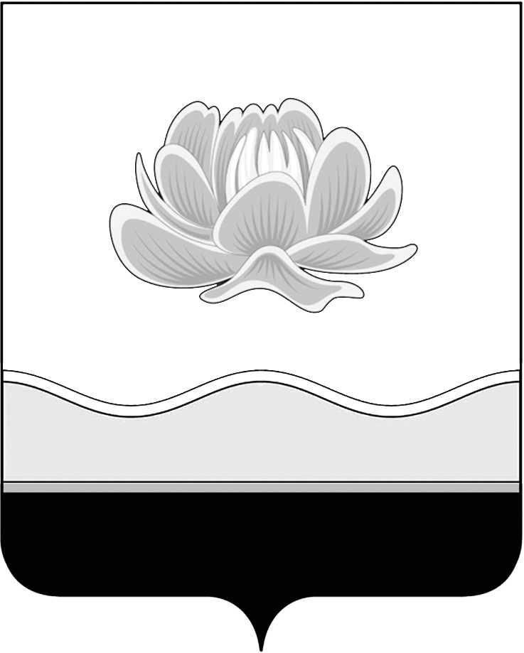

Российская Федерация
Кемеровская область - Кузбасс
Мысковский городской округ
Совет народных депутатов Мысковского городского округа

(шестой созыв)

Р Е Ш Е Н И Е

от 21 июня 2023г. № 53-н

О признании утратившим силу решения Мысковского городского Совета народных депутатов от 26.07.2013 № 56-н «Об увеличении фондов оплаты труда педагогических работников муниципальных учреждений дополнительного образования Мысковского городского округа»

Принято
Советом народных депутатов
Мысковского городского округа
20 июня 2023 года

В соответствии со статьей 32 Устава Мысковского городского округа, Совет народных депутатов Мысковского городского округа
р е ш и л:

1. Признать утратившим силу решение Мысковского городского Совета народных депутатов от 26.07.2013 № 56-н «Об увеличении фондов оплаты труда педагогических работников муниципальных учреждений дополнительного образования Мысковского городского округа».
2. Настоящее решение направить главе Мысковского городского округа для подписания и опубликования (обнародования) в установленном порядке.
3. Настоящее решение вступает в силу на следующий день после его официального опубликования (обнародования).
4. Контроль за исполнением настоящего решения возложить на комитет Совета народных депутатов Мысковского городского округа по развитию местного самоуправления и безопасности, администрацию Мысковского городского округа.

Заместитель председателя Совета народных
депутатов Мысковского городского округа Г.А. Ветрова

Глава Мысковского городского округа Е.В. Тимофеев

